Obsah
1 Třídy, statické třídy, vnitřní třídy 2
2 Varargs 2
3 Inicializační bloky 3
4 Balíčky, importy 3
5 Konstruktory 3
6 Labely 4
7 Komparátory 4
8 Proměnné 5
9 DateTime 8
10 Abstract 9
11 Interface 9
12 Lambda výraz 10
13 Exception 10

Třídy, statické třídy, vnitřní třídy
- soubor .java může mít jen jednu public třídu, její název musí odpovídat názvu souboru

Vnitřní třídy
- https://www.tutorialspoint.com/java/java_innerclasses.htm
  - v Java nemůže existovat třída s modifikátorem private – výjimkou je vnitřní třída
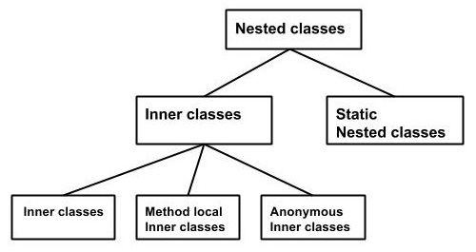

Vnitřní třída
- K vytvoření instance vnitřní třídy je nejdřív potřeba mít k dispozici instanci vnější třídy
- může přistupovat k atributům a metodám vnější třídy
- může existovat i vnitřní třída uvnitř metody – její instance jde potom vytvořit jen v rámci dané metody

Anonymní vnitřní třída
- Na jednom místě (v jednom kroku) se provede její deklarace a zároveň vytvoření instance – definována je jinde (jako abstraktní třída nebo interface)
- nemá přístup k privátním atributům a metodám podkladové abstraktní třídy
- lze samozřejmě využít i jako vstup metody – abstraktní metody se doimplementují podle potřeby právě v místě použití
- v případě použití interface, jde od Javy 8 pěkně využít lambda výrazů, případně method reference

Vnořená statická třída
- K takovéto třídě se dá přistupovat bez instance vnější třídy
- nemá přístup k instančním proměnným a metodám vnější třídy

Varargs
- Nepovinné pole na vstupu metody
- při použití metody lze:
  - úplně vynechat (případně použít null hodnotu nebo prázdné pole)
  - zadat 1..n hodnot, oddělených čárkami
  - předat pole
- V rámci jedné metody lze varargs využít maximálně jednou, vždy jako poslední parametr

Inicializační bloky
- V případě víc init bloků stejného typu (statické/instanční) v jedné třídě se provádějí v pořadí, ve které jsou zapsány (od shora dolu)
- pozor na řešení checked výjimek!

Statický
- Provádí se pouze jednou, při inicializaci třídy (při startu aplikace)
- uvnitř nesmí dojít k vyhození checked výjimky – ta musí být ošetřena pomocí try-catch

Instanční
- Provádí se při každém vytváření instance třídy
- konstruktor třídy se volá až po provedení všech instančních init bloků
- řešení checked výjimek:
  - try-catch
  - přidání throws *Exception ke všem konstruktorům

Balíčky, importy
- V jednom souboru NELZE mít dva (a více) importy pro třídu se stejným jménem
- jde to „obejít“ importováním jednoho (celého) balíčku pomocí * a druhý import přímo pro třídu
- lze importovat celý balíček (včetně všech tříd a sub-balíčků) použitím *
  - použití * nelze nijak kombinovat, může být jen jedna * a na konci – např. import java.util.*;

Konstruktory

super()
- volání konstruktoru předka
- volání bezparametrického konstruktoru předka není povinné v potomku uvádět
- pokud je super() uvedeno, nesmí před ním být žádný jiný příkaz
- lze zavolat jakýkoliv viditelný konstruktor přímého předka

Labely
- štítek/název/identifikátor cyklu, který umožňuje z vnořeného cyklu ovlivnit chování (break nebo continue) vnějších cyklů

Komparátory

Rozhraní
- int Comparator<T>#compare(T, T)
- int Comparable<T>#compareTo(T)

Před Javou 8
- Util třída Collections → metoda sort()
  - void sort(List) – objekty v listu MUSÍ implementovat Comparable
  - void sort(List, Comparator) – objekty v listu NEMUSÍ implementovat Comparable, protože se druhým parametrem definuje Comparator

Od Javy 8
- Dvě nové možnosti:
  - přímo na Listu existuje metoda void List#sort(Comparator) -> Comparator lze zapsat lambdou, případně lépe přes Comparator#comparing
  - v rámci Streamu existuje (stateful intermediate) operace Stream Stream#sorted(Comparator) -> Comparator lze zapsat lambdou, případně lépe přes Comparator#comparing

Comparator#comparing
- Od Javy 8 přibyly do třídy Comparator nové statické metody podporující porovnávání objektů:
  - Comparator#comparing(Function)
  - Comparator#comparing(Function, Comparator)
  - Comparator#comparing*(To*Function) – pro Int, Long a Double
- umožňuje lepší podporu při použití ve streamech (lze zapsat jako method reference místo lambda výrazu)
- umožňuje zapisovat složitější porovnávací mechanismy:
  - thenComparing(Comparator)
  - thenComparing(Function)
  - thenComparing(Function, Comparator)
  - reversed()

Proměnné
- https://docs.oracle.com/javase/tutorial/java/nutsandbolts/datatypes.html

Primitivní datové typy
- Při snaze použít proměnnou primitivního datového typu → compilation error (Variable might not have been initialized - compilation error)
Data Type | Default Value (for fields) | Literal Suffix
byte | 0
short | 0
int | 0
long | 0L | L or l
float | 0.0f | F or f
double | 0.0d | D or d, E or e
char | '\u0000'
String (or any object) | null
boolean | false

Literály

Celá čísla
- L nebo l
- pokud není uvedeno → int
- použití různých číselných soustav:
  - decimální (default): 1234567890
  - hexadecimální: prefix 0x, potom [0-9A-Fa-f]
  - binární (Java 7 a vyšší): prefix 0b, potom [01]

Reálná čísla
- F nebo f
- D nebo d (volitelné)
- pozor na přetečení, pokud bude např. 100000000000000000.0F
- ekvivalent k *10^{x} → E nebo e
  - datový typ double

Character a String
- Tzv. „unicode escape“ → \u00eD
- zobrazení speciálních sekvencí a znaků:
  - backspace: \b
  - tabulátor: \t
  - odřádkování: \n
  - form feed: \f
  - carriage return: \r
  - uvozovky: \“
  - jednoduché uvozovky: \‘
  - backslash: \\

Speciální
- Od Javy 7 existuje číselný oddělovač _
  - nesmí být na začátku ani na konci čísla → compilation error
  - nesmí být před/za desetinnou tečkou → compilation error
  - uprostřed čísla se může vyskytovat neomezeně
  - kompilátor tyto znaky odstraní, má význam jen pro usnadnění čtení
- null – reprezentace null hodnoty
  - lze přiřadit jakékoliv proměnné, která není primitivního datového typu
- .class
  - reference na typ objektu → java.class.Class

Číselné proměnné
- Celočíselné objektové typy používají interně cache pro „nejčastější“ hodnoty
  - default je [-128, 127]
  - horní hranice jde změnit parametrem JVM: java.lang.Integer.IntegerCache.high

Autoboxing/Unboxing
- Automatická konverze datových typů: primitivní ↔ objektový
- https://docs.oracle.com/javase/tutorial/java/data/autoboxing.html
Primitive type | Wrapper class
boolean | Boolean
byte | Byte
char | Character
float | Float
int | Integer
long | Long
short | Short
double | Double

Řetězce
- pokud se explicitně nepoužije konstruktor, dojde k zařazení objektu na stack
  - pokud neexistuje stejný, vytvoří se nový
  - pokud existuje objekt se stejným textem, bude proměnná referencovat tento
- při každém použití konstruktoru dojde k vytvoření nového objektu na heap
  - takovýto objekt lze explicitně přesunout na stack použitím intern() - zafunguje přitom optimalizace popsaná výš

Spojování řetězců
- Pozor: nejhorší je „sčítání“ řetězců (viz popis výš)
- možnosti:
  - přičítání: nejhorší na výkon, při každém přičtení se vytváří nový objekt na stack
  - StringBuilder: nejrychlejší, ale není trhead safe
  - StringBuffer: o něco málo pomalejší, než StringBuilder + je synchronized

Pole
...TBD…

Enum
- enum je ve skutečnosti implementace třídy public abstract class Enum<E extends Enum<E>>
- enum je singleton
- může mít atributy i metody
- v případě použití atributů musí existovat odpovídající konstruktor

Ostatní

Operátory
https://docs.oracle.com/javase/tutorial/java/nutsandbolts/operators.html

Switch
- Pro rozhodování se může použít
  - integer nebo menší
  - enum
  - String

DateTime
- Původně objekt Date uchovával počet milisekund od 01-01-1970 01:00:00.000
- V Java 8 nové API inspirováno Joda-Time
- nový date/time má atributy year, month, day, …
- objekty typu LocalDateTime* NEOBSAHUJÍ informace o časové zóně, pro tento účel existují třídy ZonedDateTime*
- dále API přidává spoustu nových metod, např. format(...), parse(…), now(), …

Konverze
- java.sql.Date#toLocalDate, resp. java.sql.Time#toLocalTime nebo java.sql.Timestamp#toLocalDateTime
- případně lze z objektu typu java.util.Date získat objekt java.time.Instant a použít LocalDateTime#ofInstant() - pozor, pouze LocalDateTime

Ostatní

Duration
- time-based
- možno použít nanoseconds .. days
- #between() by default vrací HOURS
- #equal() porovnává nanos a seconds

Period
  - date-based
  - možno použít pro years .. days
  - #between() by default vrací YEARS
  - #equal() porovnává years, months a days

ChronoUnit
- možno použít nanoseconds .. forever
- lze snadno převést na Duration, který i interně využívá – viz ChronoUnit#getDuration

Abstract

Abstraktní metoda
- V předkovi pouze deklarace metody
- musí být implementovaná ve všech větvích potomků – jinak compilation error
- implementace abstraktní metody v potomku NESMÍ přidat checked výjimku, naopak ji může skrýt
- implementace abstraktní metody v potomku může bez problému vyhazovat unchecked výjimku

Abstraktní třída
- třída s modifikátorem abstract
- nejde vytvořit její instance – při pokusu o to compilation error
- pokud třída obsahuje alespoň jednu abstraktní metodu, sama musí být abstraktní
- naopak třída označená jako abstraktní nemusí nutně obsahovat abstraktní metodu

Interface
- Modifikátory public, static, abstract a final jsou v interface nadbytečné
- v interface může být:
  - konstanta
  - abstraktní metoda
  - statická metoda
  - defaultní metoda (od Java 8)

Default metoda
- Zavedeno od Java 8
- díky ním vzniká možnost problému „inherits unrelated defaults“
  - řešení: override metody v implementující třídě a volat problémovou metodu „napřímo“ z konkrétního interface – NazevInterface.super.metoda();

Funkcionální interface
- Interface, který má právě jednu abstraktní metodu
- díky této podmínce lze funkcionální interface zapsat jako lambda výraz
- označuje se informativní anotací @FunctionalInterface

Lambda výraz
- Od Java 8
- jedná se o zkrácený zápis anonymní třídy
- jako lambda výraz lze zapsat pouze třída nebo interface s právě jednou abstraktní metodou
- speciálním druhem zápisu lambda výrazu je method reference

Exception
- https://www.tutorialspoint.com/java/java_exceptions.htm
- pořadí catch bloků musí od nejvíce specifické výjimky po obecnou – jinak compilation error
- pokud je return v try bloku i ve finally, použije se hodnota z finally
- pokud je jen try-finally a dojde k vyhození výjimky, return příkaz ve finally způsobí ignorování/ztracení chyby

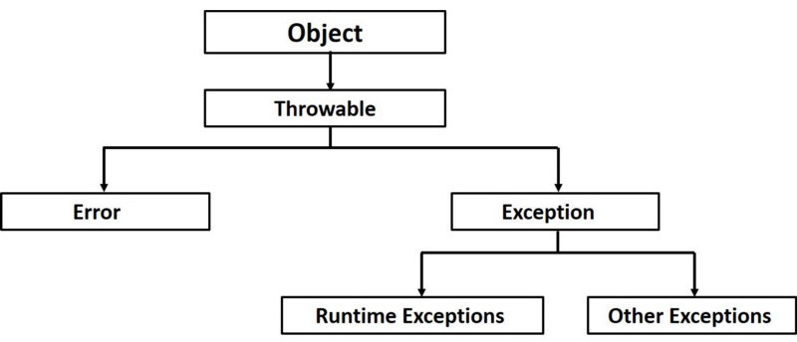
Errors
- Jedná se o chyby, které jsou většinou mimo kontrolu uživatele či programátora
- příkaldy: OutOfMemoryError, StackOverflowError, AssertionError, ReflectionError, ...

Runtime exceptions
- = unchecked exceptions
- tyto výjimky jsou ignorovány v době kompilace, objevují se až při běhu aplikace
- patří sem logickké chyby nebo chyby při nesprávném používání API
- příklady: NullPointerException, ClassCastException, IndexOutOfBoundException, ...

Other exceptions
- = checked exceptions
- tyto výjimky jsou kontrolovány kompilátoru v době kompilace – případný compilation error
- nelze je jednoduše ignorovat
  - buďto se musí odchytit
  - nebo propagovat
- příklady: IOException, SqlException, JAXBException, ParseException, …

